3. Семантика на предикатни формули, определими подмножества, изображения

Семантика на предикатните формули
Ще въведем двете логически стойности - Истина и Лъжа. На лекции се обозначават с и и л, но поради ограничения в уикипедията ще използвам и .

Дефиниция (H_)
Ще си дефинираме фамилия от функции, които ще извършват елементарните логически операции (отрицание, конюнкция, дизюнкция итн):
(1)
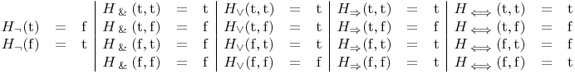

Дефиниция (модифицирана оценка)
Оценка v, модифицирана в точка х с а:
(2)
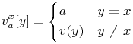

Дефиниция (стойност на предикатна формула)
Подобно на стойност на терм ще дефинираме и стойност на формула.
Нека е структура, е оценка в нея и е предикатна формула.
Ще отбелязваме стойност на при оценка по следния начин:
(3)
Разбира се, .
Сега ще направим индуктивна дефиниция за самата стойност, според конструкцията на :
- Нека е атомарна формула. Дефинираме
(4)
- Нека е атомарна формула. Дефинираме
(5)
- Нека , където е предикатна формула. Дефинираме
(6)
- Нека , където са предикатни формули, а . Дефинираме
(7)
- Нека , където е индивидна променлива и е предикатна формула. Дефинираме:
За всеки елемент е изпълнено .
- Нека . Дефинираме:
Съществува елемент , такъв че .
Има още един начин да записваме оценка на предикатна формула:
(8)
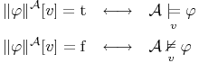

Област на действие на квантор

Дефиниция (област на действие на квантор)
Нека е формула, е квантор (т.е ) и нека е участие¹ на квантора в . Тогава съществува единствена индивидна променлива и единствена предикатна формула , такива че . Това участие на се нарича област на действие на участието на във . Казваме, че това участие на е по индивидната променлива .

Пример
(9)
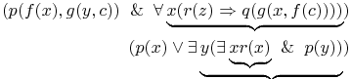

Дефиниция (свързано участие на индивидна променлива)
Едно участие на индивидната променлива се нарича свързано участие, ако то е в област на действие на квантор по . Иначе това участие на се нарича свободно участие.

Пример
(10)
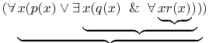
В този случай всяко участие на индивидната променливата е в областта на действие на най-близко стоящия и отляво квантор. Това прилича малко на област на видимост на променливи в C/C++ - ако във дадена скоба дефинирате променлива, със същото име като променлива от външната скоба, ако употребите името ще се използва вътрешната (последно дефинирана) променлива.

Дефиниция (свободна за формула променлива)
Нека е формула. Една променлива е свободна за , ако има свободно участие във . Бележим с множеството на всички свободни за променливи.
Аналогично - наричаме променливата свързана за , ако има свързано участие във . Бележим с множеството на всички свързани за променливи.
Сега остава да дефинираме по индукция и :
(11)
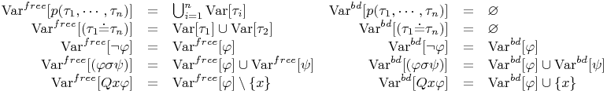

Дефиниция (затворена формула)
Ще наричаме предикатната формула затворена, ако .
Очевидно, ако е затворена, и са оценки в , имаме .

Твърдение (еднаквост на стойностите на формула)
Нека са оценки в и е предикатна формула.
Ако , то .
Доказателство: Индукция по построяването на .
- , където са термове.
Нека удовлетворяват условието .
Имаме, че , следователно .
Прилагаме твърдението за термове и получаваме : (вярно за всяко ).
Сега разписваме :
(12)
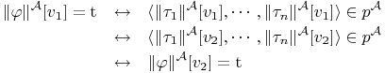
с което случаят е доказан.
- - доказава се аналогично на горния случай.
- , като за формулата твърдението е вярно.
Нека са оценки, удовлетворяващи .
Понеже , имаме
(13)
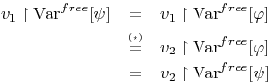
първата и третата връзка идват от горното наблюдение, а втората връзка е от условието .
Сега имаме, че изпълняват условието за формулата . Следователно .
Вече тривиално се проверява, че .
- , където и за твърдението е вярно.
Нека удовлетворяват . Тъй като , следователно удовлетворяват за формулите , т.е . Сега вече тривиално:
(14)
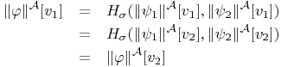
с което случаят е доказан.
- , където и за индукционното допускане е вярно.
Нека удовлетворяват .
Нека е произволно. Ще докажем, че .
Нека . Възможни са 2 случая:
  - . Тогава .
  - . Понеже и от : . От тук: .
С това твърдението е доказано.
Нека е произволен. Тогава от следва: .
Да разгледаме двата случая за :
- . Нека . По дефиниция това означава, че съществува елемент , такъв че . Сега прилагаме доказаното преди малко: , т.е получихме, че . Сега прилагаме наобратно дефиницията за семантиката на : .
- - доказва се аналогично;

Следствие
Нека е структура за и е затворена формула. Тогава за всеки две оценки от имаме, че .
Ако за някоя оценка е в сила , то е валидно и за произволна друга оценка, затова ще записваме просто .
Нека е затворена. Тогава . Ако не е затворена имаме само, че от следва .

Определими подмножества

Дефиниция
Ще дефинираме . За сега си няма име!
Нека .
Нека .
Ако две оценки дават еднакви стойности на , то и .
Ако е такава оценка в , че , тогава дефинираме
.
Ако , може да запишем .

Дефиниция (определимо подмножество на A^{n})
Множеството:
(15)
ще наричаме определимо подмножество на с формулата .
Ще го записваме с .
Ако едно подмножество на е определимо с някоя формула , ще го наричаме определимо подмножество на .
Забележка: Ако кажем определимо подмножество с формулата значи акцентираме върху едно точно конкретно множество, а ако пропуснем с формулата , значи се интересуваме просто от факта, че множеството е определимо (но не и коя формула точно го определя).

Лема
Нека е определимо подмножество на .
Нека са различни индивидни променливи.
Тогава съществува формула , такава че е определимо подмножество на с формулата .
С други думи може да преименуваме променливите на коя да е формула, определяща (тъй като е определимо), така че променливите й да са .
Без доказателство.

Твърдение (затвореност на определимите подмножества относно операциите в булевата алгебра)
Нека е структура за и . Тогава определимите подмножества на са затворени относно операциите:
- обединение
- сечение
- допълнение
- разлика
- декартово произведение
Доказателство: Нека са определими подмножества на . Избираме различни индивидни променливи . Според лемата съществуват формули , такива че и определя (за ).
- Сечение - да разгледаме формулата и да проверим кое множество определя тя:
(16)
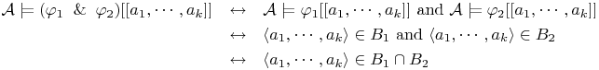
Така получихме, че всъщност формулата определя множеството .
- Обединение - абсолютно аналогично на горния случай, но формулата е .
- Допълнение - аналогично на горния случай, формулата е . (т.е ако определя , то определя .
- Разлика - аналогично, формулата е (това може да се докаже и с използване на сечение и допълнение).
- Декартово произведение - нека са определими подмножества на и съответно. Според лемата съществуват формули , такива че и , където овете и ците са различни индивидни променливи (общо различни променливи). Да разгледаме формулата . Нейните свободни променливи са , т.е може да приемем, че формулата определя множеството (т.е определя , а останлите променливи (y-ците) не ни интересуват — по-точно каквито и да са y-ците, ако x-овете удовлетворяват формулата, значи и заедно с y-ците също я удовлетворяват). Сега правим и същото разсъждение за - тя определя множеството , и сега прилагаме сечение върху двете (защото във формули се превежда в сечение на определящите ги множества) и получаваме: , с което твърдението е доказано.

Пример
Примерите са за женчовци - който иска да въведе примера с , и как се определят някои конкретни множества.

Твърдение
Определимите множества са или крайни, или допълнение на крайни. (неофициално)

Изоморфизъм

Дефиниция (изоморфизъм на структури)
Нека са структури за с формално равенство. Казваме, че е изоморфизъм на върху , ако:
- - биекция
- .

Твърдение (изоморфизъм на термове и формули)
Нека са структури за с формално равенство. Нека е изоморфизъм на върху .
(1) За всеки терм е изпълнено: .
(2) За всяка формула е изпълнено .
Доказателство:
(1) Индукция по построението на :
(17)
(18)
- и за твърдението е вярно.

(19)
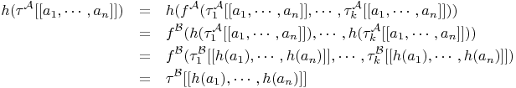
(2) Индукция по построението на
(20)
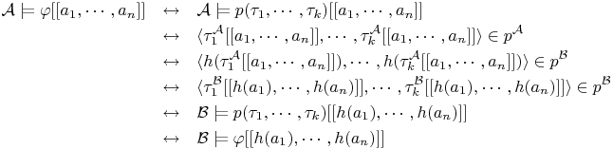
Единственото, което се използва тук, са дефинициите за изоморфизъм и доказаното в предната точка твърдение за термове.
- - аналогично на горния случай
- и за твърдението е вярно, т.е :
(21)
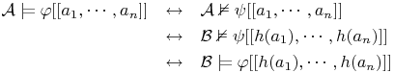
(22)
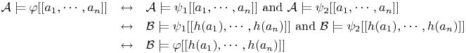
- за се доказва напълно аналогично на горното.
- и нека твърдението е вярно за .
Нека . Избираме си оценка на предикатната променлива , за която формулата е вярна - нека я кръстим . Следователно . От индукционната хипотеза имаме, че , следователно и (защото съществува обект от универсума , такъв че да е изпълнено)
Сега в обратната посока: Нека , т.е . Избираме си , за което . Понеже е биекция, съществува , такова че . Прилагаме индукционното предположение за и получаваме, че , от където и .
- - аналогично на горното.

Твърдение (обръщане на изоморфизма)
Ако е изоморфизъм на върху , то е изоморфизъм на върху .
Доказателство: Доказва се тривиално, с факта че е биекция и дефиницията за изоморфизъм.

Твърдение (транзитивност на изоморфизмите)
Нека е изоморфизъм на върху и е изоморфизъм на върху . Тогава функцията (т.е прилагаме функцията след функцията ) е изоморфизъм на върху .
Доказателство: Доказва се тривиално с дефиницията.

Автоморфизъм

Дефиниция (автоморфизъм)
Нека е структура. Автоморфизъм в наричаме всеки изоморфизъм на върху .
Най-простия пример за автоморфизъм е идентитета на универсума , т.е .

Твърдение (затвореност на определимите множества спрямо автоморфизми)
Нека е автоморфизъм в и е определимо в . Тогава ако , то .
Доказателство: Нека е функцията определяща в . Това означава, че е равносилно на . Сега използваме, че е всъщност изоморфизъм на върху и от доказаното в предната точка твърдение получаваме, че . което е равносилно на .

Следствие (необходимо условие за определимо множество)
Нека е структура и е автоморфизъм в нея. е произволно множество. Тогава ако съществува елемент , такъв че следователно не е определимо в .

Примери
- - тук само е изоморфизъм. Това обаче не означава, че ако вземем едно произволно подмножество на (например множеството на простите числа), то е определимо само защото не съществува изоморфизъм който да го 'измести' в друго множество (горното свойство не е вярно наобратно).
- - е автоморфизъм т.с.т.к , за някое рационално . От тук директно получаваме, че никое крайно подмножество не е определимо.
- - континуум много на брой автоморфизми - на брой. Бтв при автоморфизмите важи континуум хипотезата - няма структура, която има брой автоморфизми, който е междинна мощност между две съседни .²

Дефиниция (изпълнима формула)
Нека е формула. Казваме, че e изпълнима, ако съществува структура и оценка , такава че .
По друг начин казано, съществува структура , за която множеството определимо с е непразно : .

Дефиниция (неизпълнима формула)
Нека е формула. Казваме, че е неизпълнима, ако не е изпълнима, т.е за всяка структура е изпълнено, че .

Дефиниция (предикатна тавтология)
Нека е формула. Казваме, че тя е предикатна тавтология и записваме , ако за всяка структура и за всяка оценка е изпълнено , или другояче казaно , където .

Твърдение
е предикатна тавтология, т.с.т.к. е неизпълнима.
Доказателство: Очевидно!

Дефиниция (вярна формула)
Ако е структура и е формула, казваме че е вярна в , ако за всяка оценка в e изпълнено . Записваме .
Забележка: Предикатна тавтология vs. вярна формула - вярна е формула в контекст на дадена структура. Ако е вярна една формула при всяка структура, то тя е предикатна тавтология, или по друг начин казано - само разглеждайки буквичките на формулата, без да си представяме каквото и да е под различните функции, предикати и константи, написаното е вярно. Не може да напишете нещо супер интересно, което е предикатна тавтология - просто ще бъде доста 'очевидно', или - както и да го гледате все ще е вярно ;-).
Забележка: От не следва . В единия случай трябва да съществува оценка за която не е вярна, а в другия трябва за всяка оценка да е вярна (т.е да не е вярна).

Твърдение
Ако е затворена формула, то е равносилно на .
Footnotes
1. демек формулата е 'нещо в началото'=алфа, квантора, 'нещо в края'=бета
2. това е за обща култура - няма да го има на изпита, дишай спокойно

